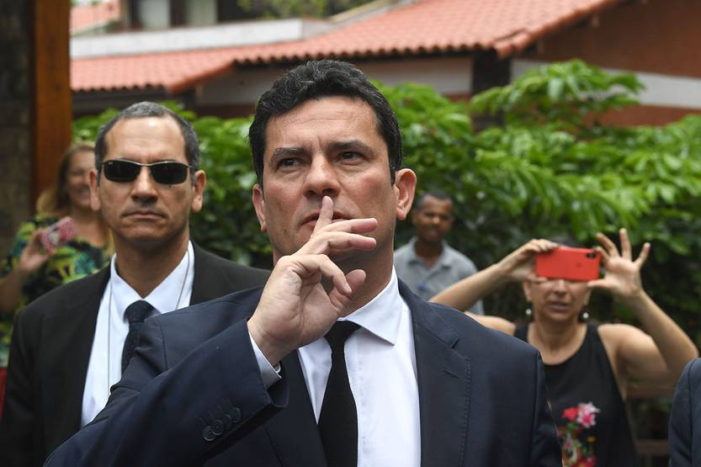
El juez brasileño Sérgio Moro abandona la casa del presidente electo de Brasil, Jair Bolsonaro, después de una reunión en Río de Janeiro (archivo, 2018).

Mensajes entre fiscales y Moro muestran motivaciones políticas en la acción judicial contra Lula
10 de junio de 2019 | Internacional | Foto: Mauro Pimentel

El juez Sérgio Moro coordinó con el principal fiscal de Lava Jato la filtración de los audios de Dilma Rousseff y Lula que generaron fuertes movilizaciones, según mensajes intercambiados por Telegram.

El portal de noticias brasileño The Intercept publicó este domingo una serie de notas después de haber accedido a mensajes intercambiados, por medio de la red Telegram, entre fiscales de la causa Lava Jato y conversaciones entre al menos uno de ellos y Sérgio Moro, quien en ese entonces era juez de la causa y actualmente es ministro de Justicia.
Uno de los protagonistas de esas conversaciones es el fiscal Dante Dallagnol, jefe de fiscales del Lava Jato. Él fue quien presentó la denuncia contra el ex presidente Luiz Inácio Lula da Silva al juez Moro, que lo declaró culpable y lo condenó a nueve años de prisión, además de inhabilitarlo políticamente. La ratificación de esa condena en un tribunal de segunda instancia impidió que Lula participara en las elecciones, para las que era favorito.

Los miedos de Dallagnol
En su acusación, Dallagnol aseguraba que Lula había recibido un triplex de la empresa OAS como soborno a cambio de favores políticos en el marco del esquema de corrupción conocido como Lava Jato.
Sin embargo, a cuatro días de presentar esa denuncia, Dallagnol manifestaba a los integrantes de su equipo que tenía dudas sobre los dos aspectos centrales: si el triplex era realmente de Lula y, en el caso de que efectivamente lo fuera, si se trataba de un soborno vinculado al Lava Jato. “Van a decir que estamos acusándolo con base en una noticia de un diario y con indicios frágiles. Tiene que estar bien atado”, dice en un mensaje. Y agrega: “Hasta ahora tengo recelo del vínculo entre Petrobras y el enriquecimiento [...] y de la historia del apartamento. Son puntos en los que tenemos que tener las respuestas ajustadas y en la punta de la lengua”. Si el primer punto no era cierto, eso tumbaría la acusación; si el primero lo era, pero el segundo no, él debería abandonar la denuncia, porque estaba fuera del caso que estaba llevando adelante.
Las dudas de Dallagnol parecen desaparecer, según las conversaciones en el grupo, después de que la cadena O Globo publicara un informe en el que aseguraba que el triplex era de Lula y había sido un soborno. Alguno de los integrantes del grupo logró hablar con la periodista que hizo la nota y, si bien no queda claro que ella le haya revelado la fuente, sí convenció a su interlocutor de que la información era confiable. Sin embargo, el fiscal conocía la fragilidad de su acusación: “La opinión pública es decisiva en un caso construido con pruebas indirectas y declaraciones de colaboradores contra un ícono que pasó intacto por el mensalão”, dijo en otro grupo el día anterior a presentar la denuncia públicamente y con un polémico power point en cuyo centro estaba Lula.
Dallagnol le planteó a Moro su preocupación porque las pruebas eran indirectas y porque, después de la presentación de la denuncia, varios juristas salieron a criticarlo. “Las críticas a tu exposición son desproporcionadas. Seguí firme”, le respondió el juez.

Moro asesora a Dallagnol
En Brasil, el sistema judicial establece que el fiscal tiene que llevar adelante las investigaciones para después presentarlas ante el juez, que hasta ese momento debe ser totalmente imparcial. Pero el Lava Jato no funcionó así: Moro asesoró y hasta presionó a Dallagnol para que le presentara a él mismo las acusaciones contra Lula. Esto no sólo viola el principio de imparcialidad, sino que va en contra de las declaraciones que el propio Moro había hecho en su momento, cuando aseguró que él no tenía una estrategia de investigación y que los fiscales eran totalmente independientes.
Así, se puede leer a Moro apurando a Dallagnol para que culmine una de las fases del Lava Jato y pidiéndole que cambie el orden de los pasos a seguir en la investigación, e incluso preguntándole si le parece que tienen que responder a las acusaciones de que su actuación está guiada políticamente.
La relación era tal que ambos se congratulaban. En marzo de 2016, se rumoreaba a viva voz que los fiscales presentarían una denuncia contra Lula que llegaría a manos de Moro, y hubo algunas movilizaciones a favor del juez. “Felicitaciones por el inmenso apoyo público”, le escribía Dallagnol. “Felicitaciones a todos nosotros”, fue la respuesta del juez. Y continúa: “Todavía no confío en nuestra capacidad institucional de limpiar el Congreso”.

Los audios
Tres días después, algunos medios informaban, en base a fuentes que no querían ser identificadas públicamente, que la entonces presidenta Dilma Rousseff nombraría a Lula ministro para otorgarle fueros. Anticipándose a una decisión de ese tipo, Moro le cuenta a Dallagnol su intención de liberar una serie de audios en los que Dilma y Lula parecen acordar esa designación. El fiscal le pregunta a Moro si mantiene esa decisión, y él le repregunta: “¿Cuál es la posición del Ministerio Público Fiscal?”. “Abrir”, le responde Dallagnol.
Los audios fueron liberados y varios medios se ocuparon de darles contexto asegurando que los fines de Dilma y Lula eran espurios, pero hubo fuertes críticas con Moro por esa acción (que más adelante sería incluso motivo de un rezongo del Supremo Tribunal Federal, por haberse excedido en sus funciones). “Fue un acto de defensa”, defiende Dallagnol en una conversación entre ambos. “No me arrepiento [...]. Era la mejor decisión”, afirma el juez.
https://ladiaria.com.uy/articulo/2019/6/mensajes-entre-fiscales-y-moro-muestran-motivaciones-politicas-en-la-accion-judicial-contra-lula/?display=amp

